PROBLEMI DI SALUTE DEL PERSONALE DI VOLO

A ottobre di quest’anno l’ANSES francese, Agence nationale de sécurité sanitaire, ha pubblicato uno Studio relativo allo "Stato delle conoscenze sugli effetti sulla salute associati alla qualità dell'aria nelle cabine degli aerei". (1) Chi segue le nostre Newsletters sa bene di cosa parliamo: da diversi anni, gli equipaggi di volo segnalano sintomi che risultano associati all'esposizione di insoliti odori o fumi nelle cabine di pilotaggio e nelle cabine passeggeri. Questi sintomi, molto vari e specifici, sono stati citati in diversi studi e raggruppati da alcuni autori sotto il termine di "sindrome aerotossica". In taluni casi, che non possiamo definire sporadici, alcuni lavoratori hanno visto perdere la loro idoneità aeromedica.
In merito non ci siamo limitati alle sole Newsletters, ma abbiamo dedicato all’argomento anche uno specifico libro “Aerotoxic Syndrome” (2) nel quale abbiamo illustrato con dovizia di particolari l’origine del problema, e gli inconvenienti che esso crea non tanto ai passeggeri che solo occasionalmente possono essere interessati a eventi del genere, bensì soprattutto a chi opera professionalmente a bordo degli aerei e cioè piloti e attendenti di cabina.
Sommariamente ricordiamo i tratti essenziali dell’argomento.
Alla fine degli anni '90 diverse lamentele pervennero da parte dei membri dell'equipaggio in tutto il mondo, in particolare in Canada, nelle quali gli equipaggi di volo riportavano vari sintomi. Il tossicologo canadese Christian van Netten suggerì l'ipotesi che la contaminazione dell'aria di cabina fosse la causa di questi sintomi, a causa della comparsa occasionale di odori specifici nelle cabine degli aerei. Ulteriori studi conclusero che la contaminazione dell'aria immessa nelle cabine era legata a perdita di lubrificanti del motore (es. guarnizioni difettose) che potrebbe causare la contaminazione dell'aria della cabina con composti provenienti dagli oli motore utilizzati (Van Netten 1998). Questo fenomeno è stato in seguito oggetto di ulteriori ricerche che hanno portato al varo della denominazione di "fume event". Allo stesso tempo, il termine "sindrome aerotossica" è stato proposto in occasione del " Symposium on Air Quality and Comfort in Airliner Cabins" tenutosi a New Orleans nell'ottobre 1999. L'obiettivo era quello di riunire sotto un unico nome un insieme di disturbi patologici che derivano dall'esposizione alla contaminazione nella cabina dell'aereo da parte di composti tossici, in particolare durante gli eventi di fumo. Secondo questi autori, la "Sindrome Aerotossica comprende quindi una serie di disturbi riferiti dagli equipaggi di volo o osservati da parte del personale sanitario, a seguito dell'emanazione di fumi o nebbie, o di odori come "calzini sporchi", "cane bagnato", ecc. Tra i disturbi segnalati vanno ricordati l’irritazione dell'apparato ORL (orecchio, naso e gola), problemi digestivi (nausea e vomito) disturbi respiratori (dispnea e tosse), disturbi neurologici (affaticamento da moderato a intenso, formicolio alle labbra, visione offuscata, disorientamento spaziale e temporale, disfunzione mentale).”
Il fenomeno non si è mai attenuato complici due specifici fattori: l’aumentato numero dei velivoli e il fatto che a parte il Boeing 787 tutti i nuovi aerei sono stati prodotti con il sistema della bleed air il cui significato è spiegato nel paragrafo che segue.

Nella stragrande maggioranza degli aeromobili, una parte dell'aria che alimenta sia la cabina passeggeri come quella dell’equipaggio (“cockpit”) proviene dai compressori dei motori (sistema “bleed air”). Di conseguenza, questi insoliti odori o fumi sono comunemente attribuiti alla potenziale contaminazione dell'aria della cabina da parte di composti derivati dall'olio motore o dalla sua degradazione termica. Tali episodi vengono denominati "evento fumo". Il particolare preoccupante è che tali “odori” non si limitano ad essere nauseabondi, semplici spiacevoli “olezzi” per le narici, ma hanno effetti tossici sulla salute dell’uomo.
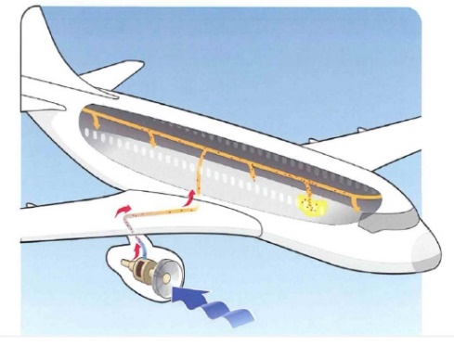
Come funziona la ventilazione e ricambio aria a bordo degli aerei?
L'aria fornita alla cabina di pilotaggio e all'abitacolo di un aereo pressurizzato in volo passa attraverso un Sistema di Controllo Ambientale (ECS). L'obiettivo dell'ECS è fornire un flusso d'aria sufficiente a garantire che la pressione parziale dell'ossigeno soddisfi le esigenze fisiologiche dell'equipaggio e dei passeggeri evitando l'accumulo di livelli eccessivi di anidride carbonica in cabina. Nella maggior parte dei grandi aerei commerciali in servizio, l'aria della cabina fornita dall’ECS deriva da una combinazione di aria prelevata dalle parti a bassa e alta pressione dei motori - nota come "aria di spurgo" - e aria riciclata (circa il 40-60%).
L'aria di spurgo viene utilizzata anche per pressurizzare il sistema di acqua potabile di bordo. Inoltre dobbiamo ricordare che ormai tutti gli aeromobili sono dotati di sistemi di filtraggio ad alta efficienza (HEPA), che servono appunto a purificare le particelle dall'aria che vengono diffuse in cabina. A terra, l'aria può essere prelevata dall'unità di potenza ausiliaria (APU). In un modello di aeromobile senza aria di spurgo, l'aria esterna non viene prelevata dai motori ma direttamente dall'esterno, così come avveniva nei primi quadrigetti degli anni sessanta, e come avviene oggi nel B787.
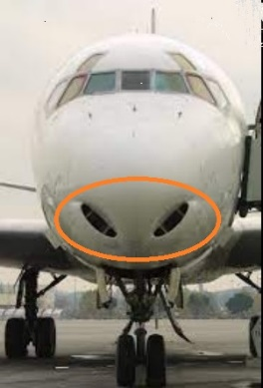 Prese d’aria del DC8 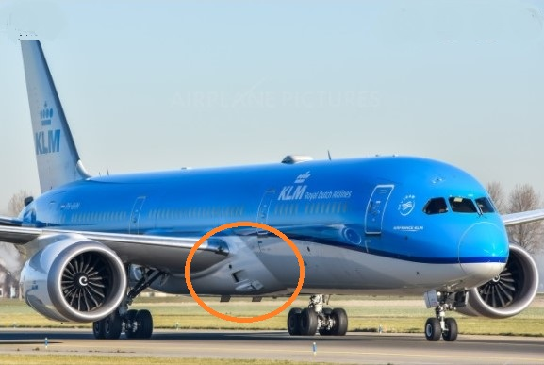Prese d’aria del B787

Del consistente studio di cui abbiamo accennato in apertura, le conclusioni sono in realtà state alquanto deludenti. La perizia dell'ANSES precisa che gli studi condotti finora non consentono di valutare questi sintomi o di identificarne le cause. (3) L'ANSES osserva che nelle cabine degli aeromobili sono state individuate molteplici fonti di inquinamento, che possono essere legate ai materiali utilizzati, al funzionamento dell'aeromobile e in particolare al sistema di ventilazione, alle operazioni svolte a terra e in volo. Lo Studio nelle sue oltre trecento pagine si evidenzia comunque come un punto di riferimento di cui tenere conto soprattutto per la completezza delle argomentazioni e per il fatto che ad esso hanno contribuito partecipanti ed esperti di primo piano quali:
•La Direction de la Sécurité de l'Aviation Civile (DSAC) e l'Organisme pour la Sécurité dell'aviazione civile (OSAC);
•Air France servizio di manutenzione e servizio medico;
• La compagnia indipendente Corsair;
•Il servizio medico di emergenza dell'aeroporto Charles de Gaulle;
•L'Associazione francese delle vittime della sindrome aerotossica;
•Un professore di Progettazione aeronautica, Meccanica del volo e Sistemi aeronautici presso la Università di Scienze Applicate di Amburgo.
Non è mancata, infine, una consultazione internazionale presso agenzie o enti istituzionali (ICAO/IATA) nel settore dell'aviazione civile per raccogliere informazioni sulle raccomandazioni istituzionali attualmente in vigore su come prevenire gli eventi di contaminazione dell'aria di cabina.
Ma altre novità sull’argomento giungono ancora dalla Francia. L’AVSA, l’Associazione francese per le vittime da Sindrome Aerotossica (4) ha pubblicato sul proprio sito la notizia che un esame del sangue della colinesterasi
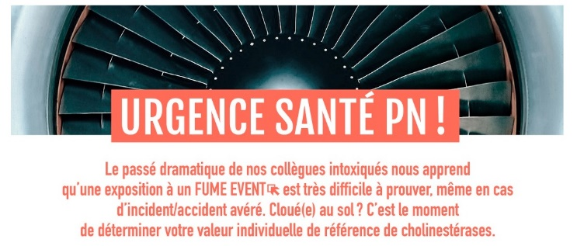

è un primo passo che dovrebbero fare tutti coloro che sono stati oggetto di un evento di fumo tossico a bordo di un aereo. Avverte l’annuncio:
“Prima di riprendere i voli, è indispensabile sottoporsi a due esami del sangue, a distanza di 15 giorni l'uno dall'altro, per entrambi i tipi di colinesterasi (AchE , BuChE) presso lo stesso laboratorio locale. Il costo di un'analisi per misurare i due tipi di colinesterasi è di circa 45 euro senza prescrizione medica. I risultati possono essere confrontati con il valore di riferimento individuale e fornire la prova dell'esposizione.”
La notizia che è apparsa sul sito della AVSA è in relazione con la sentenza emessa in data 20 marzo 2023 dal tribunale di Tolosa. Un pilota dell’Airbus aveva fatto causa chiedendo che venisse riconosciuto un legame di causa diretto fra la sua malattia e l’esposizione a fume events cui era stato oggetto durante voli nell’esercizio della sua professione. L’esito della causa è stato favorevole alla richiesta avanzata dal pilota.
Il pilota in servizio dal 1989 al 2011, nel 2018 aveva presentato un certificato medico nel quale lamentava astenia cronica, disturbi neuropsicologici, sindrome bronchiale asmatica chiedendo che venisse riconosciuta la malattia derivante dal lavoro. Uno specialista di malattie del lavoro ha stabilito un legame diretto ed essenziale tra le patologie dichiarate e l'esposizione professionale, tale fatto evidenziava una ridotta funzione della colinesterasi e la secrezione di anticorpi anti-cellule gliali. L'esperto sottolineava che il soggetto presentava anche disturbi cognitivi.
Il gioco delle parti dunque continua. Se un pilota o un attendente di cabina si ammalano a seguito di fumi tossici inalati in servizio e vogliono almeno veder riconosciuto il caso di incidente sul lavoro e godere di un percorso dedicato per cure e pensione, debbono ricorrere ai tribunali. E ciò in quanto ufficialmente le case costruttrici e le compagnie aeree continuano a sostenere la tesi che se è vero che tali incidenti accadono, non è provato scientificamente che le malattie che colpiscono il personale di volo siano imputabili ai fumi tossici. Non solo ma le compagnie tengono a ricordare come gli aeromobili sono dotati di sistemi di filtraggio del particolato ad alta efficienza (HEPA), che vengono utilizzati per filtrare l'aria della cabina. Questi dispositivi vengono utilizzati per filtrare l'aria ricircolata (circa il 40-60% dell'aria ricircolata) filtrando fino al 99,95% delle particelle di diametro superiore a 0,3 micrometri.
A complemento di questo nostro articolo dobbiamo ricordare come quello dei fumi tossici non sia l’unico pericolo che incombe su chi svolge la sua vita lavorativa a bordo di aerei di linea. Dobbiamo infatti ricordare che al problema da noi esposto si aggiunge l'esposizione alle radiazioni ionizzanti dei raggi cosmici e della luce solare, che aumentano soprattutto con l'altitudine. Un'analisi della letteratura, integrata dai risultati delle monografie IARC (International Agency for Research on Cancer) sulle malattie tumorali, ha portato alla conclusione che tra i membri dell'equipaggio di volo vi è una maggiore incidenza di alcuni tipi di cancro, come i tumori della pelle (carcinoma a cellule squamose e melanoma) e la leucemia. Secondo la letteratura e le monografie IARC, la causa potrebbe essere la radiazione solare e cosmica.
A dimostrazione di quanto critica sia la professione dei piloti di linea, i quali -se ne tenga sempre conto- sono regolarmente sottoposti a severe visite mediche, riportiamo i casi di morti e di “incapacitation” occorsi nei soli mesi di agosto e settembre 2023 (5):
-24 settembre 2023 - Volo Austrian Airlines OS-188 (STR-VIE) Stoccarda-Vienna - Il capitano diventa incapace e il primo ufficiale prende il controllo dell'aereo.
-23 settembre 2023 - Pilota Alaska Airlines - Il capitano Eric McRae, 37 anni, muore improvvisamente nella sua stanza d'albergo durante una sosta, doveva volare quella mattina.
-22 settembre 2023 - Volo Delta DL-291 (CDG-LAX) Parigi-Los Angeles - Il pilota ha avuto un malore ed è stato portato in cabina per essere curato, l'aereo è stato dirottato a Minneapolis, il pilota è stato portato in ospedale.
-27 agosto 2023 - Volo Air Canada AC348 (YVR-YOW) da Vancouver a Ottawa - Uno dei piloti si è sentito male ed è diventato incapace 50 minuti prima dell'atterraggio a Ottawa.
-17 agosto 2023 - Volo IndiGo (NAG-PNQ) Nagpur-Pune, India - Il pilota Manoj Subramanium, 40 anni, è morto dopo aver avuto un collasso al gate d'imbarco, in procinto di salire a bordo.
-16 agosto 2023 - Volo Qatar Airways QR579 (DEL-DOH) Delhi-Doha, Qatar - Il pilota 51enne ha avuto un collasso come passeggero in volo ed è morto, l'aereo è stato deviato a Dubai.
-14 agosto 2023 - Volo LATAM LA505 (MIA-SCL) Miami-Santiago, Cile - Dopo 2 ore di volo, il capitano Ivan Andaur, 56 anni, ha avuto un collasso ed è morto nella toilette; l'aereo è stato deviato a Panama City.
-9 agosto 2023 - United Airlines UAL1309 (SRQ-EWR) Sarasota-Newark - Il pilota ha avuto un infarto e ha perso conoscenza in volo.
-7 agosto 2023 - Volo TigerAIR IT237 (CTS-TPE) Sapporo-Taipei - Il copilota ha avuto un’emergenza medica dopo l’atterraggio a Taipeh.

Per quanto riguarda la sindrome aerotossica, attualmente sono in corso due importanti ricerche. Una condotta in Francia e a livello europeo denominata SPACE, finanziata dall'Agenzia dell'Unione Europea per la Sicurezza Aerea e dalla Commissione Europea. Le indagini tendono a chiarire la potenziale contaminazione dell'aria di spurgo degli aeromobili da parte di composti provenienti dagli oli motore, dai fluidi idraulici e dai loro prodotti di pirolisi, e sugli effetti che questi elementi hanno sulla salute, compresa la neurotossicità. (6) Negli Stati Uniti è attivo il progetto ASHRAE 1830-RP condotto per valutare appositi sensori specificatamente progettati per rilevare la contaminazione dell'aria di spurgo degli aerei da parte di oli o fluidi idraulici.

- Emesso dall’ANSES il 23 Ottobre 2023. www.anses.fr
- Aerotoxic Syndrome di Antonio Bordoni. IBN Editore, Ottobre 2019
- In particolare alla pagina 17 (di 21) del Rapporto si dice testualmente:“L’examen de la littérature, réalisé dans le cadre de cette expertise, permet de dresser un étatdes lieux des connaissances sur les effets sur la santé liés à la profession de personnels navigants et sur la qualité de l’air dans les cabines d’avion et de constater leur insuffisance pour permettre de réaliser une évaluation quantitative des risques sanitaires.”
- https://www.syndrome-aerotoxique.com/urgence-sante-pn
- I casi esposti sono stati tratti dal sito https://thewhiterose.uk/sudden-death-and-incapacitations-among-pilots/ . Da notare che non necessariamente si tratta di episodi di fume events.
- Allo Studio hanno anche partecipato l'Istituto Francese di Radioprotezione e Sicurezza Nucleare (IRSN), sulla mortalità per cancro e malattie non cancerose legate in particolare all'esposizione alle radiazioni cosmiche, l’AviSan, finanziato dall'ANSES nell'ambito del Programma Nazionale di Ricerca per la Salute Ambientale e Occupazionale (PNR EST) e condotto da un team composto dall'Ospedale Hôtel Dieu, il laboratorio navale francese (LASEM) e Air France.

NL 49/2023 ; 12 Novembre 2023

Tenuto conto dell’importanza dell’argomento trattato, questa Newsletter viene inviata sia ai lettori di Aviation Industry.com, sia ai lettori di Air Accidents.com

Elenco Newsletter emesse nel 2023 (scaricabili dal nostro sito)
NL01/23 Laptop a fuoco in cabina 1 gennaio
NL02/23 I dirottamenti ad aerei Alitalia 10 gennaio
NL03/23 L’American Airlines e i fumi tossici a bordo 13 gennaio
NL04/23 Il primo incidente dell’anno 13 gennaio
NL05/23 Attentati ad aerei di linea: quando l’esplosivo è poco 21 gennaio
NL06/23 Le insidie negli accordi dei cieli 10 febbraio
NL07/23 L’attendibilità dei testimoni di incidenti aerei 12 febbraio
NL08/23 I nuovi “UFO” 16 febbraio
NL09/23 La neverending story dei DC3 21 febbraio
NL10/23 MH370 e il documentario Netflix 15 marzo
NL11/23 Gli sviluppi del caso Mattei 23 marzo
NL12/23 Un anno fa, China Eastern 5735 28 marzo
NL13/23 “Captain incapacitated” 30 marzo
NL14/23 “Loss of Communications” un problema troppo ricorrente 14 aprile
NL15/23 AF447: Imprudenza ma non negligenza, Airbus e Air France assolte 18 aprile
NL16/23 Olanda, l’incubo si è ripetuto 19 aprile
NL17/23 5 Maggio 1972: l’incidente di Montagnalonga 1 maggio
NL18/23 China Eastern 5735, un anno di preoccupante silenzio 8 maggio
NL19/23 Il caso, poco noto, del volo Korean 085 18 maggio
NL20/23 Evitate i posti a bordo paralleli con i motori 20 maggio
NL21/23 La Iata sollecita i rapporti sugli incidenti 6 giugno
NL22/23 Schiphol, pista sbagliata per il decollo 10 giugno
NL23/23 Il controverso incidente al volo 1103 della Libyan 16 giugno
NL24/23 Un incidente da non dimenticare: China Al 611 20 giugno
NL25/23 Itavia non doveva chiudere 27 giugno
NL26/23 Titan, come il Comet? 27 giugno
NL27/23 Ancora buio sulle cause di China Eastern 5735 6 luglio
NL28/23 L’aereo dalla coda di cristallo 8 luglio
NL29/23 Strascichi legali per il B737MAX/MCAS della Boeing 12 luglio
NL30/23 Caldo & Voli 21 luglio
NL31/23 Il Rapporto della Commissione Misiti va ricordato 24 luglio
NL32/23 Canadair CL215: continua la strage 26 luglio
NL33/23 Il Rasoio di Ockham 30 luglio
NL34/23 Il RARDE e le 3 bombe del Mediterraneo 15 agosto
NL35/23 Decessi ai comandi 18 agosto
NL36/23 La turbolenza in aria chiara 19 agosto
NL37/23 Cieli caldi nell’Est Europa 25 agosto
NL38/23 Due leggendari incidenti rivisitati 1 settembre
NL39/23 Attacchi concentrici su Ustica 2 settembre
NL40/23 Ultime su MH370 4 settembre
NL41/23 Conoscete il SELCAL32? 18 settembre
NL42/23 Incendi a bordo causati da batterie al litio 6 ottobre
NL43/23 Operare in zone a rischio? 10 ottobre
NL44/23 Insolito incidente: Airbus con 3 finestrini mancanti 16 ottobre
NL45/23 La oscura fine di Northwest 2501 20 ottobre
NL46/23 L’incidente all’aereo di Zanussi Lino 26 ottobre
NL47/23 Un incidente aereo rivisitato 4 novembre
NL48/23 Incredibile scoperta su un insolito incidente 5 novembre

www.air-accidents.com

Il nostro sito www.air-accidents.com
E’ OGGI ANCORA PIU’ FUNZIONALE
Permettendo ricerche “mirate” all’interno delle newsletters da noi pubblicate.
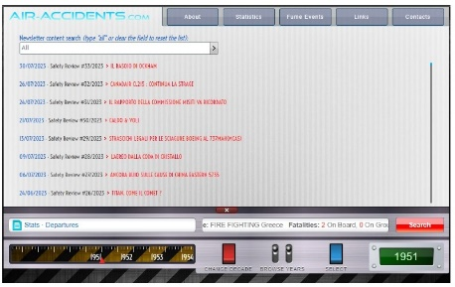
* inserendo l’anno, la ricerca estrae solo le Newsletters dell’anno in questione;
* inserendo una porzione di testo, la ricerca estrae tutte le newsletters che contengono quel testo;
* inserendo “all” o semplicemente premendo invio a campo vuoto, la lista viene resettata.

info@ibneditore.it
Per chi vuole approfondire l’argomento:
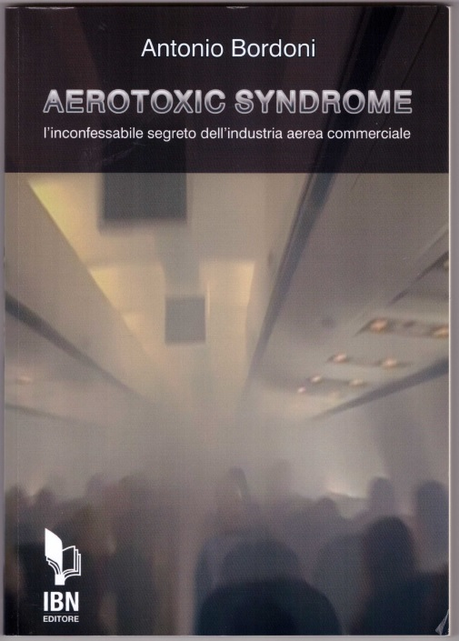

INVITIAMO I LETTORI DELLA NOSTRA NEWSLETTER A COMUNICARCI CONTATTI INTERESSATI A RICEVERE LA STESSA. L’ABBONAMENTO E’ COMPLETAMENTE GRATUITO E PUO’ ESSERE CANCELLATO IN QUALSIASI MOMENTO.
INVIARE RICHIESTE A: antonio.bordoni@yahoo.it

